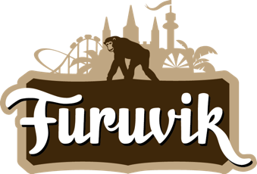

Pressmeddelande 2018-04-12

Sator till Furuvik i sommar
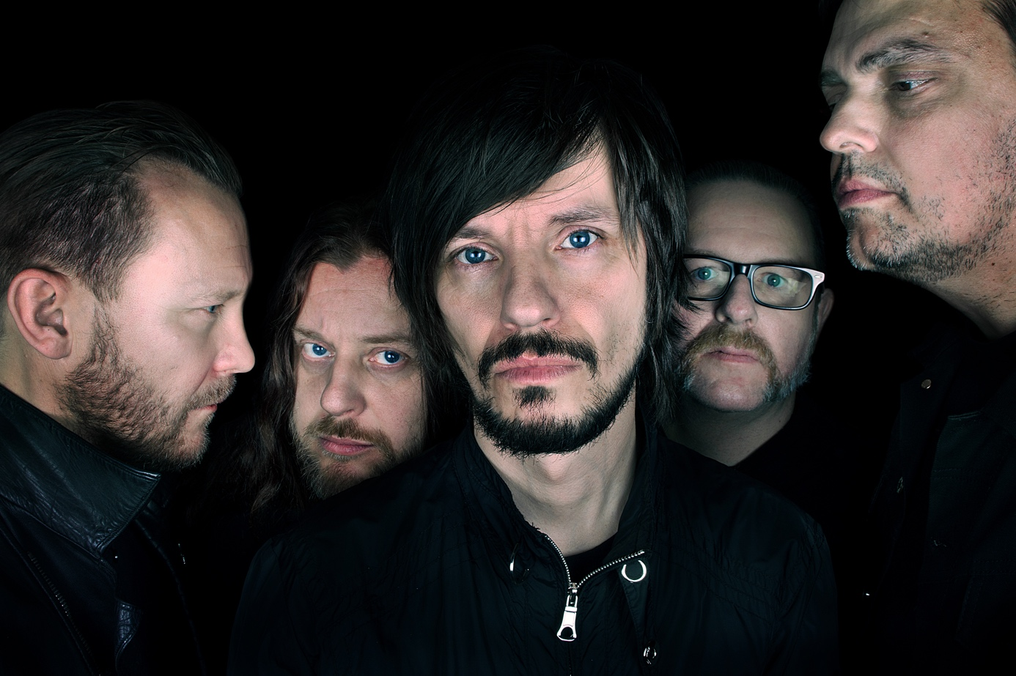
Förra året firade Grammisbelönade Sator 30 år som band. Med bland annat låtar som ”I wanna go home” och deras rockiga version på ABBA:s ”Ring Ring”, kommer de ta Furuvik med storm, när de den 28 juli kliver ut på Stora Scen.

Historien om Sator tar sin början på 80-talet i Borlänge då bandet, inspirerade av den engelska punkrörelsen, bildades under namnet Sator Codex. 1987 bytte man namn till enbart Sator och idag består de av Kent Norberg, Hans Gäfvert, Chips Kiesbye, Heikki Kiviaho och Mikael Solén. 1992 släpptes skivan ”Headquake” som vann en Grammis för Årets hårdrocksalbum och innehöll hitlåten ”I wanna go home”. Förra året firade de 30 år som band med en stor turné och i sommar har det blivit dags för Furuvikspubliken att välkomna Sator ut på Stora Scen den 28 juli.

För mer information kontakta Nina Tano, VD på Furuvik på telefon 010-708 79 18 eller
e-mail nina.tano@furuvik.se. För pressbilder besök vår Bildbank bilder.parksandresorts.com/furuvik

FURUVIKS STORA SCEN 2018
Följande konserter är hittills bokade till Furuviks Stora Scen:

Samir & Viktor – 19 maj kl. 18.00
Mando Diao – 26 maj kl. 20.00
Petter – 2 juni kl. 20.00
Norlie & KKV – 9 juni kl. 20.00
W.A.S.P. – 16 juni kl. 20.00
Hov1 – 30 juni kl. 20.00
Melissa Horn – 6 juli kl. 20.00
Magnus Carlson – 13 juli kl. 20.00
Darin – 14 juli kl. 20.00
Sabina Ddumba – 20 juli kl. 20.00
Molly Sandén – 21 juli kl. 20.00
Billy Idol – 25 juli kl. 20.00
Timbuktu & Damn! – 27 juli kl 20.00
Sator – 28 juli kl. 20.00
Lars Winnerbäck – 29 juli kl. 20.00
The Hellacopters – 4 augusti kl. 20.00
Goo Goo Dolls – 10 augusti kl. 20.00
Lena Philipsson – 11 augusti kl. 20.00
Jill Johnson – 18 augusti kl. 20.00
Oskar Linnros – 25 augusti kl. 20.00

